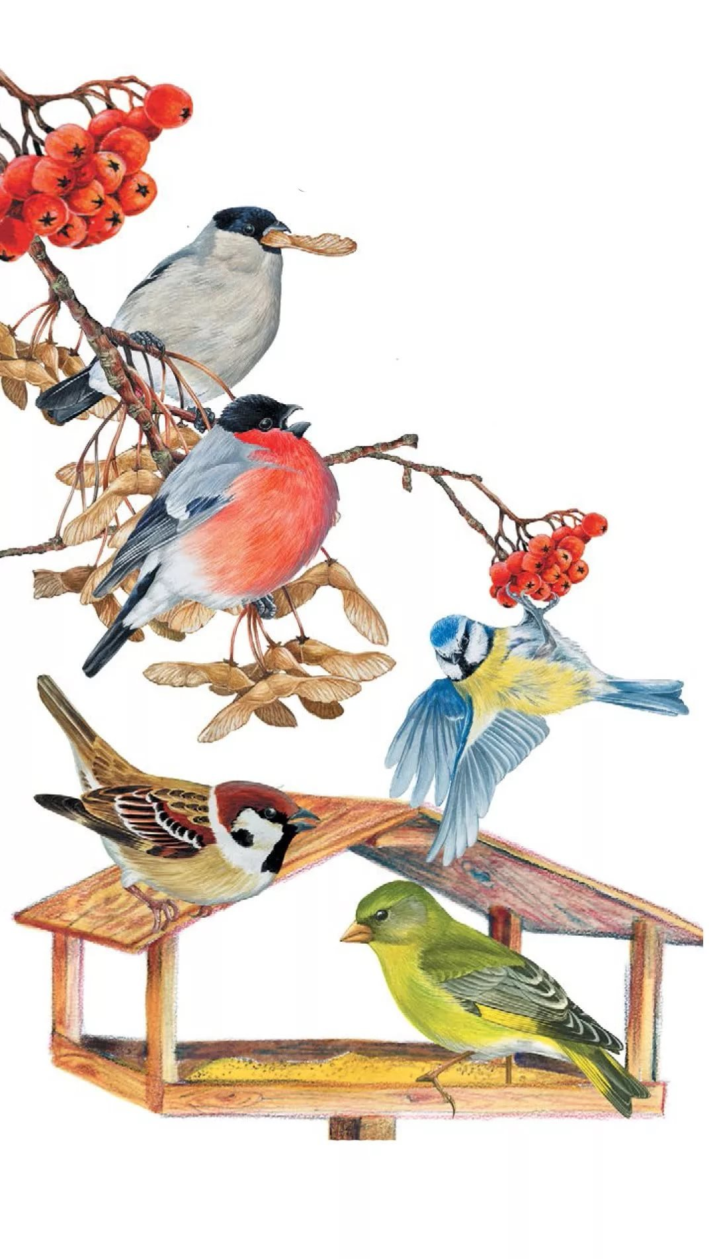

***Примите участие в акции!***

***Стало доброй традицией открывать***

***столовые для пернатых!***

*«Ты пернатым помоги – им кормушки смастери!»*

**Кормушки принимаются**

**до 5 декабря.**

***Не забудьте***

***покормить птиц!***